
1.频率简介
“倾听北京，感受北京”——北京新闻广播是北京人民广播电台以新闻为特色的*广播，通过中波828千赫、调频100.6兆赫双频全天24小时播出。北京新闻广播成立于1993年3月1日,是北京人民广播电台下属的系列台之一，使用中播828千赫、调频100.6兆赫双频同步播出。目前，北京新闻广播已成为京城影响力、权威性的主流新闻媒体之一，深受京城百姓的喜爱。
北京新闻广播以“新闻谈话台”为频道定位，每天19个小时的节目时间中，既有整点滚动播出的强档新闻，又有深度报道，新闻性节目占据近80%以上时段。 “及时迅速地告诉公众，在他们所生活的世界里发生了什么，以便在诸多抉择时做出参考”是北京新闻广播的使命与责任。“*时间报道新闻”，是北京新闻广播的追求。
北京新闻广播的节目内容不仅涵盖北京本市的新闻、资讯，还将视野投放于国际国内发生的重大新闻*、 *新即时信息，追求快速及时，体现广播快速便捷的特点。除去新闻性节目，一些访谈、专题节目更关注到社会生活的方方面面，诸如人文、情感、资讯服务等。
北京新闻广播是以新闻为特色的*广播频率，也是北京人民广播电台的主体频率，拥有北京电台*庞大的新闻采编播*团队，通过调频100.6兆赫、中波828千赫全天24小时播出。2019年，北京新闻广播推出《假日节拍》、《乐享下午茶》、《周末赛场》、《北京的声音》等一系列新节目，致力于打造具有都市风格、时尚气息、鲜明个性、融媒体特色的新闻+脱口秀广播频率。
经过多年的不懈努力，北京新闻广播已在京城百姓中享有极高的声誉，并创下了《北京新闻》、《新闻大视野》、《新闻2006》等一批历久不衰的*节目，拥有大量固定听众群。其中*、公务员、企业管理层、教育界、知识界人士是北京新闻广播的核心听众群。
北京新闻广播使用中播828千赫、调频100.6兆赫双频同步播出，节目可有效覆盖北京18个区县，靠近北京的天津市、河北省、辽宁省、山东省的一些地区也可以收到。
透过数据看北京新闻广播
北京新闻广播在早间广播市场上占据了很大的市场份额，其节目的到达率和忠实度位居北京广播市场的前列。新闻广播是公务员、企事业单位管理人员等社会中高*常收听的广播之一。同时，新闻广播的听众家庭收入殷实，教育程度较高，无论是购买日用消费品还是*品都具有更大的决策权。新闻广播的主力听众具有一定的社会地位，是家庭生活中的顶梁柱，有很好的消费能力和消费意愿，是广告主青睐的目标消费群体！
北京新闻广播是北京冠名广播电台的主要频率，秉承新闻立台，拥有北京电台*庞大的新闻*团队，坚持内容为王，拥有北京电台创办时间*长的新闻节目，打造融媒体特色，拥有北京电台影响力的原创调查报到微信公众号，根据索福瑞、赛立信等媒介统计数据，2018年北京新闻广播在北京广播市场22个频率中收听排名位居*名，市场份额占10%以上。北京新闻广播目标听众群以党政**干部与企事业单位管理者、知识界人士及关注新闻、资讯的北京市民为核心听众群，主体听众年龄在30岁—60岁之间，并向两端发散。
北京新闻广播听众结构分析
新闻广播听众结构分布较为理想，符合北京市人口基本分布特征。2012年4月份新闻广播听众结构较为稳定，从本月数据来看，新闻广播高中以上*群体*为突出，高中以上*超过八成，大专*群体增长稳定；年龄以45岁以上的中老年为主；2500元以上的中高收入群体接近四成，男性听众稳定增长，本月超过了女性听众。这样的听众群体反映出新闻广播的传播广度，并且对于高知、高收入群体有明显的影响力。


2.节目简介

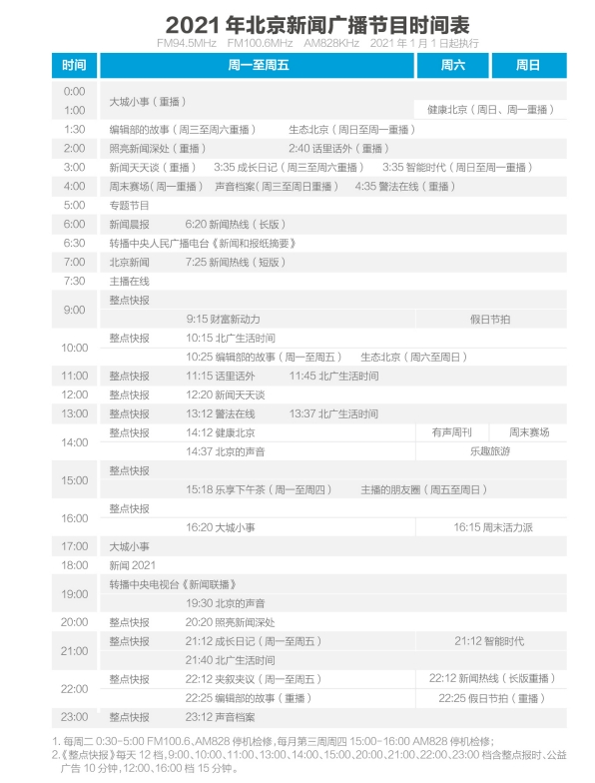


北京新闻广播电台广告中心提供详细的广告价格，早高峰广告投放，*节目冠名植入等多种广告资源。

